新 书 推 荐

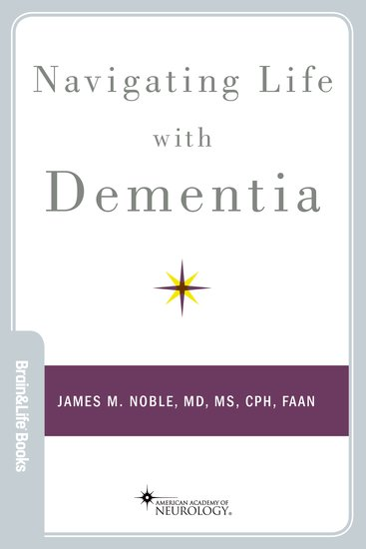
中文书名：《痴呆症患者生活指南》
英文书名：Navigating Life with Dementia
作 者：James M. Noble
出 版 社：Oxford University Press
代理公司：ANA/Leah
出版时间：2022年8月
代理地区：中国大陆、台湾
页 数：256页
审读资料：电子稿
类 型：医学

内容简介：

·为痴呆患者及其家人提供了严肃的建议
·提供了充满希望和有用的痴呆症护理方法
·包括了来自国际顶级神经学研究和护理机构的训练有素的专家的临床专业知识
·讨论了食品及药物管理局（FDA）批准的药物阿杜那单抗（Aduhelm™）以减缓阿尔茨海默病的进展

照顾患有阿尔茨海默病或痴呆症的亲人是很困难的，但有了这本书，您和您的家人将成功地面对这些疾病带来的挑战。

痴呆症是一种非常常见的衰老神经系统疾病，以复杂的方式影响着数百万人。痴呆有多种形式，包括阿尔茨海默病、路易体痴呆、额颞叶痴呆和血管痴呆等，其中许多痴呆症都具有缓慢进行性和深刻的变化，影响记忆、思维、行为和人格。这种疾病通常会带来个人甚至经济压力，有时可能难以理解。不幸的是，大多数形式的痴呆是没有明确的治疗方法来预防、减缓或阻止其进展的，但科学界正在共同努力改变这种情况。人们一直希望，很快就会有一个影响痴呆的科学突破的新时代。现在和将来，痴呆患者、他们的朋友和家人都需要资源来成功应对疾病带来的挑战。

《痴呆症患者生活指南》被设计为一本手册，包括管理日常问题和预测疾病对痴呆患者及其朋友和家人的长期影响的工具。本书将帮助处于痴呆护理各个阶段的家庭，从认知问题的最早迹象到后期。这本书以通俗易懂的语言，全面涵盖了痴呆症的复杂性、诊断的建立、整个疾病阶段的期望，以及如何最好地预测和管理常见问题。

作者简介：

詹姆斯·诺布尔（James M. Noble），医学博士，MS，CPH，美国护理学院会员，是陶布阿尔茨海默病和衰老大脑研究所和哥伦比亚大学欧文医学中心谢尔盖夫斯基中心的神经病学副教授。他是一名神经学家和流行病学家，专门研究痴呆和相关认知障碍，长期致力于帮助患者和护理人员应对阿尔茨海默病和相关痴呆症带来的挑战。通过倾听患者及其家人的意见并与患者及其家人合作，他为他的临床工作带来了一种绝对的人文主义方法，并且对改善潜在资源不足社区的健康特别感兴趣。他是非营利组织Arts & Minds的联合创始人，该组织每周在纽约市多家博物馆痴呆患者及其护理人员提供以艺术为中心的体验，旨在减轻痴呆护理人员的压力和负担。他曾在哥伦比亚大学瓦格洛斯内外科医学院指导神经学教育项目，在那里他领导美国国立卫生研究院（NIH）支持的研究，以直接提高纽约市及其他地区社区的神经健康素养。

全书目录：

第1章：痴呆、轻度认知障碍和衰老的正常变化——有什么区别？
第2章：痴呆症的诊断
第3章：痴呆症的阶段
第4章：痴呆症在何处、为什么以及如何影响大脑
第5章：阿尔茨海默病
第6章：路易体痴呆症
第7章：额颞叶痴呆
第8章：血管性痴呆
第9章：痴呆症的不常见成因
第10章：认知障碍和痴呆的治疗
第11章：痴呆行为和心理症状的治疗
第12章：痴呆症患者及其照护者的生活方式管理与非药物治疗
第13章：痴呆症护理支持
第14章：监控和维护独立性、安全性与流动性
第15章：预先护理计划

感谢您的阅读！
请将反馈信息发至：版权负责人
Email：Rights@nurnberg.com.cn
安德鲁·纳伯格联合国际有限公司北京代表处
北京市海淀区中关村大街甲59号中国人民大学文化大厦1705室, 邮编：100872
电话：010-82504106, 传真：010-82504200
公司网址：http://www.nurnberg.com.cn
书目下载：http://www.nurnberg.com.cn/booklist_zh/list.aspx
书讯浏览：http://www.nurnberg.com.cn/book/book.aspx
视频推荐：http://www.nurnberg.com.cn/video/video.aspx
豆瓣小站：http://site.douban.com/110577/
新浪微博：安德鲁纳伯格公司的微博_微博 (weibo.com)
微信订阅号：ANABJ2002


